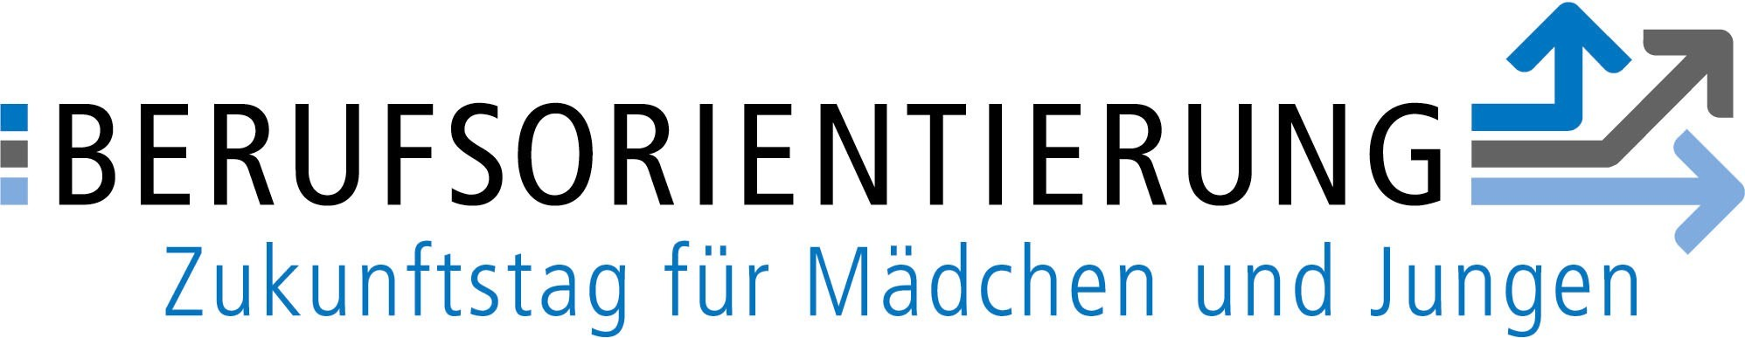

Teilnahmebescheinigung

Name:

Schule:

hat im Rahmen des „Zukunftstages für Mädchen und Jungen“ am 27.04.2017 an einer
Veranstaltung in unserem Unternehmen/unserer Institution teilgenommen und
einen Einblick in folgende Arbeitsfelder gewonnen:

………………………………………………………………………………………………………
Unternehmen/Institution

………………………………………………………………………………………………………
Anschrift

………………………………………………………………………………………………………
Ansprechpartner/Ansprechpartnerin

27.04.2017
………………………………………………………………………………………………………
Datum/Unterschrift

